湛奋管办〔2020〕7号

关于印发《湛江奋勇高新区项目准入
管理办法》的通知

区直各部门，市驻区单位，各作业区，广东惠侨公司：
《湛江奋勇高新区项目准入管理办法》已经区党委（扩大）会议审议通过，现印发给你们，请认真抓好贯彻落实。

湛江奋勇高新区管委会办公室
2020年6月11日
湛江奋勇高新区项目准入管理办法

为规范项目准入，促进投资，加快主导产业集聚，推动奋勇高新区经济高质量发展，根据国家有关法律、法规和政策规定，结合我区实际，特制定本办法。
一、适用范围
本办法适用于投资湛江奋勇高新区的工业项目、仓储物流项目。服务业、总部经济、商业、房地产和农业项目可参照执行。
本办法所称“项目”特指新建、改建、转产和租赁厂房生产经营的投资项目。
二、项目准入条件
（一）产业导向
入园项目应符合国家、省、市的产业政策和我区产业规划，符合安全生产、环保和节能减排要求，侧重于食品医药、机械装备、电子电器、新能源材料以及军民融合产业。
（二）投资强度
指项目用地范围内单位土地面积的固定资产投资额（包括厂房、设备投资和地价款）。工业项目要求不低于 200 万元/亩，仓储物流项目要求不低于50万元/亩。
（三）产出强度
指项目用地范围内单位土地面积的年度产值（或营业收入）。要求不低于 200 万元/亩。
（四）税收强度
指项目用地范围内单位土地面积年度缴纳的税收额（不含关税、海关代征增值税、消费税）。要求实际入库税额不少于5万元/亩。
1.对承诺落实完税任务，但实际纳税不达标，愿意在投产次年起的5年内，每年年底按实际入库税额少于承诺完税金额的差额部分向管委会支付补偿款，用于补偿园区基础设施建设成本的工业项目，在符合园区产业政策、《工业项目建设用地控制指标》、安全生产、环保和节能减排要求的前提下，其他条件可放宽，并优先安排入园。
2.对已入园企业出租厂房引进的项目，须符合国家产业政策、安全生产、环保和节能减排的要求，其他条件可放宽，且出租方须承诺在其主体项目投产后，如在该地块注册的所有企业产生的税收总额不达标，愿意在投产次年起的5年内，每年年底按实际入库税额少于承诺完税金额的差额部分向管委会支付补偿款，用于补偿园区基础设施建设成本。
（五）优先条件
投资主体是《财富》杂志评选出的世界500强企业、中国企业联合会评选出的中国企业500强企业、全国工商联评选出的中国民营企业500强企业或细分行业龙头企业、国家高新技术企业领投的项目优先。上述所指企业均以最新数据为准。
三、项目准入流程
（一）项目接洽
区招商服务局负责投资项目的前期接洽工作，并根据入园条件和要求对项目进行预审。
（二）入园申请
达成投资意向的项目，提交以下入园申请材料（鼓励以在我区新注册的公司提出申请。租赁厂房生产经营的投资项目只提供本条款1、2、3项）：
1.项目投资申请表；
2.项目投资建设计划书或可行性研究报告（包括项目概况、投资主体介绍、主要产品或服务说明、生产设备和工艺流程、经济社会效益分析、以及安全、环保、节能等方面内容）；
3.企业法人营业执照和机构代码证、法定代表人的身份证明（复印件，外商投资企业同时提交批准证书）；
4.项目初始发起企业上年度财务审计报告或财务报表；
5.项目资金来源证明；
6.项目用地规划图（规划总平面、鸟瞰图和建筑单体设计方案）；
7.项目建设进度表；
8.项目初始发起企业品牌、资金、技术和营销等方面的佐证资料。
（三）项目初审
区招商服务局受理项目投资申请材料后，牵头组织区经科局、规建局、财政局和自然资源分局等有关职能部门对项目进行分析评估。分析评估采取赴项目投资主体原有生产经营现场考察，或赴同类项目生产经营现场考察等方式进行，并视实情征求有关专家意见。参与考察评估的职能部门书面提出是否同意项目入园的意见建议，汇总形成项目初审意见。对于申请入园项目，参与考察评估的职能部门须全部同意，方能通过项目初审。
（四）项目评审和审定
1.新建、改建、转产的投资项目。通过初审后，需组织评审和审定。先由区招商引资工作领导小组组长召集小组会议对项目进行评审，提出评审意见。通过评审后，再由区招商局整理汇总项目入园相关材料，提请区党委、区管委会审定。
2.租赁厂房生产经营的投资项目。通过初审后，区招商引资工作领导小组组长召集小组会议对项目进行审定。
（五）准入后续手续
1.区招商服务局根据项目准入审定意见，出具《湛江奋勇高新区投资项目准入通知》。项目方凭《准入通知》到区有关部门办理立项、供地、报建等相关手续。
2.区招商服务局与项目方商定项目投资协议文本，经法律审查后,由区管委会与项目投资主体双方的法人代表或授权代表签订《项目投资协议》。
四、其他规定
（一）项目用地达到“三通一平”标准，通过“招拍挂”方式出让或出租，按照国土法律法规和程序执行。
（二）新建、改建、转产的投资项目，须在竞得土地之日起3个月内，完成项目规划设计及报建手续，并正式开工建设主体厂房。
（三）新建、改建、转产的投资项目，固定资产投资少于5000万元的，应在竞得土地之日起2年内投产；固定资产投资不少于5000万元的，应在竞得土地之日起3年内投产，税收强度在投产次年年底开始考核。分期项目按每一期单独计算投产及考核时间。
五、附则
本办法由区招商服务局负责解释。
本办法自印发之日起实施。

附件：1.湛江奋勇高新区投资项目准入流程图
2.湛江奋勇高新区项目投资申请表（格式）
3.湛江奋勇高新区投资项目准入通知（格式）

附件1

湛江奋勇高新区投资项目准入流程图

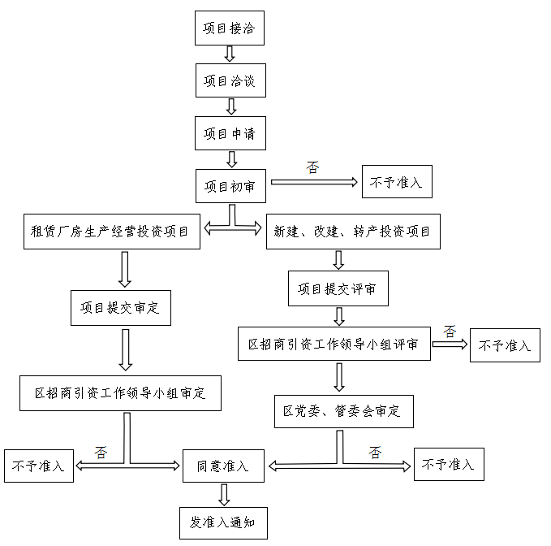

附件2

湛江奋勇高新区项目
投资申请表（格式）

项目名称：
申请单位（盖章）：
填报时间：
联系人: 电话:
手 机: 传真:
E-Mail:

一、申请单位基本情况
单位：万元
一、在我区注册企业的基本情况
单位名称
成立时间 |  |  |  |  |  |  |  |  | 注册资本
注册地址 |  |  |  |  |  |  |  |  | 所属行业
法人代表 |  |  |  |  | 联系电话 |  |  |  | 身份证号码
项目联系人 |  |  |  |  | 联系电话 |  |  |  | 邮 箱
股东名称 |  |  |  |  | 出资方式 |  | 认购注册资本 |  | 股权比例%
1
2
3
二、项目初始发起企业的基本情况（项目由自然人发起则不用填写）
单位名称
成立时间 |  |  |  |  |  |  |  |  | 注册资本
注册地址 |  |  |  |  |  |  |  |  | 所属行业
企业性质 |  | □国有 □民营 □外资 □其他 |  |  |  |  |  |  | 银行信用等级
法人代表 |  |  |  |  | 联系电话 |  |  |  | 身份证号码
公司简介
上年度主要经营和科研成果情况（附相关纳税凭证复印件）
总产值/营业收入 |  |  |  | 净利润 |  | 增值税 |  | 企业所得税 |  | 纳税总额 |  | 知识产权数量
二、新投资项目情况表

项目名称
项目简介
投资性质 | □内资 □外资
产业类型 | □工业 □仓储物流
项目类型 | □新建、改建、扩建 □租赁厂房生产经营
投资总额  （万元） |  | 固定资产投资  （万元） |  |  | 投资强度  （万元/亩）
申请用地面积（亩） |  | 建筑面积  （平方米） |  |  | 容积率
建设期（月） |  | 预计投产年度 |  |  | 预计年产值或营业  收入（万元）
预计利润率 |  | 预计年利润（万元） |  |  | 预计年税收（万元）
员工人数（人） |  | 污水排放量  （吨/年） |  |  | 危固废物量  （吨/年）
投资  总额  构成  （万元） | 固定  资产  投资 | 建筑物 |  | 水及  能源  消耗 | 用水量（吨/年）
投资  总额  构成  （万元） | 固定  资产  投资 | 地价款 |  | 水及  能源  消耗 | 用电量（度/年）
投资  总额  构成  （万元） | 固定  资产  投资 | 设 备 |  | 水及  能源  消耗 | 天然气量（年/立方）
投资  总额  构成  （万元） | 固定  资产  投资 | 其 他 |  | 水及  能源  消耗 | 水蒸汽量（年/立方）
投资  总额  构成  （万元） | 固定  资产  投资 | 合 计 |  | 水及  能源  消耗 | 其 他
投资  总额  构成  （万元） | 流动资金 |  |  | 水及  能源  消耗

三、税收强度承诺书

格式1：本公司理解支持湛江奋勇高新区关于项目准入对税收强度的要求，承诺本次申请入园项目投产后，实际入库税额不少于5万元/亩。如实际纳税不达标，愿意在投产次年起的5年内，每年年底按实际入库税额少于承诺完税金额的差额部分向管委会支付补偿款，用于补偿园区基础设施建设成本的工业项目。
格式2：本公司理解支持湛江奋勇高新区关于项目准入对税收强度的要求，承诺在我司主体项目投产后，如在我司地块注册的所有企业产生的税收总额不达标，愿意在投产次年起的5年内，每年年底按实际入库税额少于承诺完税金额的差额部分向管委会支付补偿款，用于补偿园区基础设施建设成本。

公司名称（盖章）
年 月 日

一、填表说明：
1、《湛江奋勇高新区项目投资申请表》由投资方填报，一式三份加盖单位公章，报送湛江奋勇高新区招商服务局，电子版本一份发送到:fy8633366@126.com。
2、投资总额及构成：投资项目需投入的资金总额，具体由地价款、厂房建设资金、机器设备购置费、流动资金等构成。
3、投资强度：项目用地范围内单位面积固定资产投资额。计算公式：投资强度=项目固定资产总投资÷项目总用地面积。其中：项目固定资产总投资包括厂房、设备和地价款。
4、容积率：项目用地范围内总建筑面积与项目总用地面积的比值。计算公式：容积率=总建筑面积÷总用地面积。建筑物层高超过6米的，在计算容积率时该层建筑面积按1.5倍计算。建筑物层高超过8米的，在计算容积率时该层建筑面积按2倍计算。
5.税收强度承诺书：对新建、改建、转产的投资项目，由申请企业按格式1选填；租赁厂房生产经营的投资项目，由出租企业按格式2填写。
二、其他须提供的材料：
1.项目投资建设计划书或可行性研究报告；
2.企业法人营业执照和机构代码证、法定代表人的身份证明（复印件，外商投资企业同时提交批准证书）；
3.项目初始发起企业上年度财务审计报告或财务报表；
4.项目资金来源证明；
5.项目用地规划图（规划总平面、鸟瞰图和建筑单体设计方案）；
6.项目建设进度表；
7.项目初始发起企业品牌、资金、技术和营销等方面的佐证资料。

附件3

湛江奋勇高新区投资项目准入通知（格式）

XX公司：
贵公司报来XX项目的《投资申请表》等有关材料已收悉。根据《湛江奋勇高新区投资项目准入管理办法》，经组织评估并报管委会审定，同意贵公司XX项目准入我区建设。请尽快与我区签订项目投资协议。区各职能部门协助做好项目审批相关手续。
该通知即日起生效，有效期一年。

湛江奋勇高新区招商服务局
年 月 日

湛江奋勇高新区管委会办公室 2020年6月11日印发

